Matteprøve kap 3 del 2

6 a)

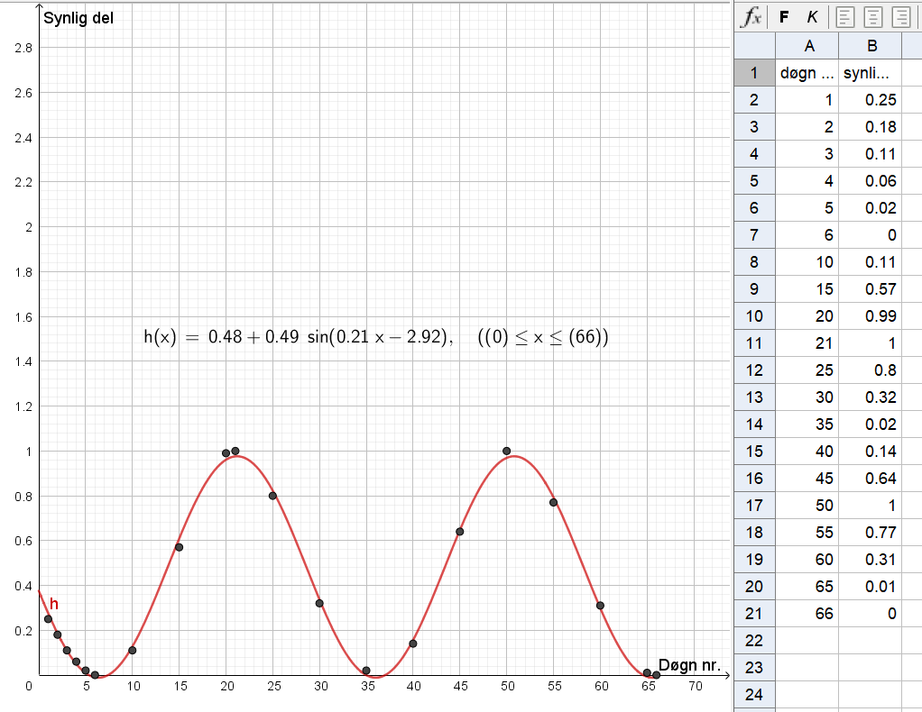

Skrev inn alle verdiene i regneark og lagde deretter iste med punkt. Brute kommandoen RegSin og fikk beste tilpasset sinusfunksjon for punktene mine. Fikk da at Amplitude=0.49 likevektslinje= 0.48 Periode=29,6.

b)

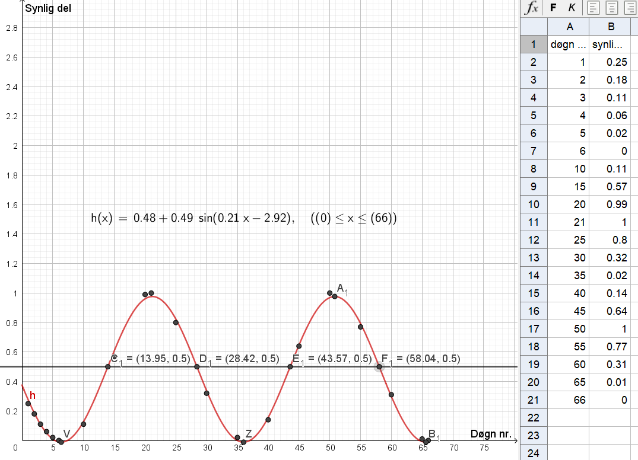

Lagde en linje y=0.5 og tok skjæring mellom linjen og grafen h(x) og fikk at det er halvmåne det 14. døgnet, det 28. døgnet, det 43. døgnet og det 58. døgnet.